Путешествие в прошлое: «Как познакомить ребёнка с историей своей семьи»
(Рекомендации для родителей)
Составила воспитатель подготовительной группы: Козлова Татьяна Ивановна
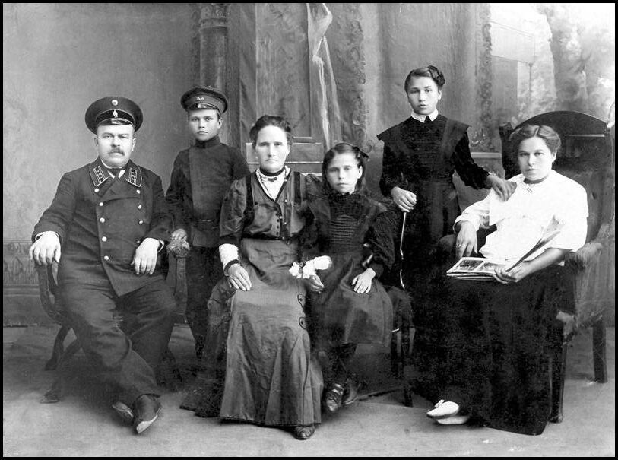
- Расскажите ребёнку о том, как вы были детьми. Рассмотрите вместе с ним семейный альбом и расскажите о людях, которые запечатлены на фотографиях рядом с вами (ваша мама-бабушка, ваш папа-дедушка, ваша сестра-тётя и т. д.). Рассматривая фотографии, обращайте внимание на то, как вы одевались в детстве, как в детстве одевались ваши родители; если на фото есть какие-либо другие детали- расскажите о них.
- Вспомните, в какие игры вы играли в детстве, с кем. Какие у вас были игрушки, как вы в них играли. Как выглядел дом или комната, где вы жили, на чём вы спали, где делали уроки. Чем больше мелочей вы вспомните, тем легче будет ребёнку представить жизнь во времена вашего детства.
- Если в вашей семье сохранились какие-нибудь семейные реликвии, расскажите ребёнку историю этих предметов. И если это старый любимый плюшевый мишка или даже китайские фарфоровые вазы 17 века, позвольте ему прикоснуться к этим вещам. Представьте вместе, что их так же осторожно касалась прабабушка, когда была маленькой. Может, вам стоит сделать ребёнка хранителем какой-либо семейной реликвии или рассказать ему о том моменте, когда эти предметы перейдут к нему. Если таких предметов, передаваемых из поколения в поколение, в вашей семье нет, то, возможно, среди ваших вещей сохранилась какая-нибудь игрушка, которая принадлежала вам в детстве, или просто милая безделушка, которую можно отдать ребёнку как весточку из «маминой (или папиной) страны детства». Эта игрушка может стать талисманом, символом преемственности в семье. Пусть ребёнок возьмёт её с собой, когда будет рассказывать о вашей семье в саду.
- Если вы знаете о происхождении вашей фамилии, расскажите об этом ребёнку. Постарайтесь воспитать в нём чувство гордости за свою фамилию с детства.
- Обязательно расскажите сыну или дочери, как ваша семья оказалась в тех местах, где вы живёте сейчас. Откуда вы приехали, на какой улице жили вы или ваши родители раньше и как вы переехали в этот дом.
- Расскажите ребёнку о том, как изменилась жизнь семьи, когда родился он и его братья и сёстры. О том, как вы ждали их появления, как обрадовались, когда они наконец родились. Как вы выбрали для него имя. Расскажите малышу, кто помогал вам, пока он был маленьким. Вспомните смешные случаи из его детства, первые слова, сказанные им. Пусть у ребёнка возникает ощущение, что он был желанным, что близкие люди ждали его появления и приняли его как нового члена семьи.
- Расскажите какой-нибудь необычный случай из вашей жизни или жизни ваших родителей (бабушки и дедушки).
- Вы не обязательно должны следовать именно этим пунктам и рассказывать историю в этом порядке. Начните так, как вам кажется наиболее интересным для вас и вашего ребёнка. Не стоит рассказывать всё за один день, очень важно остановиться до того, как ваш сын или дочка заскучают. Пусть лучше малыш с нетерпением ждёт продолжения, обещанного на завтра.
Старайтесь искренне отвечать на все вопросы, которые возникают у вашего малыша во время рассказа. Зачастую в истории семьи есть моменты, которые мы пытаемся скрыть от детей. Конечно, кроме вас, никто не может решить, о чём говорить с ребёнком, а о чём промолчать, но помните, что дети очень хорошо чувствуют неискренность взрослого. А вот понимать и прощать они порой умеют лучше, чем многие взрослые.
Чтобы не запутаться во множестве имён, нарисуйте вместе генеалогическое древо, причём тоже не за один вечер, а постепенно, двигаясь вслед за историями, дорисовывайте новые веточки. Если не сохранились фотографии ваших предков, можно попросить ребёнка нарисовать портреты прабабушек и прадедушек -так, как он их себе представляет по вашим рассказам.
Поверьте, вечер воспоминаний доставит удовольствие не только вашему ребёнку, но и вам. «Семейная история» -это хороший повод, чтобы навестить и бабушку с дедушкой, если они живут неподалёку. Возможно, вы тоже откроете много нового для себя.
